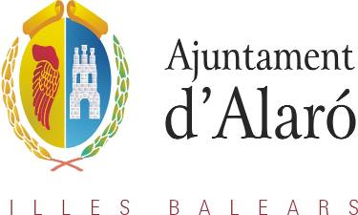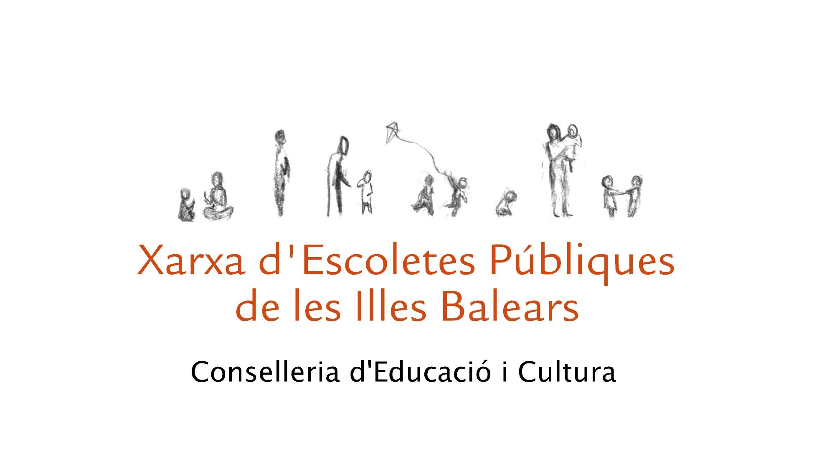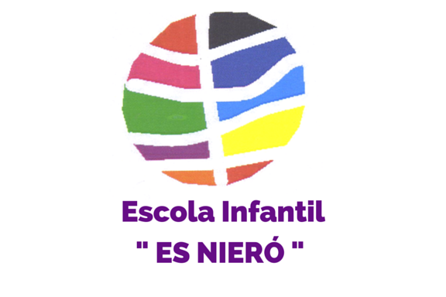

INSCRIPCIÓ D’INFANTS

DE NOVA INCORPORACIÓ

CURS 2024-2025

PERÍODE: DEL 22 D’ABRIL AL 3 DE MAIG

INFORMACIÓ: PÀG WEB AJUNTAMENT
DUBTES: esniero@gmail.com

Oferta:
0-1 any: 14 places
1-2 anys: 22 places
2-3 anys: 33 places

Alaró, 12 d’abril de 2024

